Министерство образования и науки Российской Федерации

Санкт-Петербургский политехнический университет Петра Великого

—

**Институт** **кибербезопасности и защиты информации**

Отчёт

по лабораторной работе №1

**Основы программирования МК ATmega328р**

**Вариант 3**

по дисциплине «Аппаратные средства вычислительной техники»

|  |  |  |  |
| --- | --- | --- | --- |
| Выполнили: | студенты группы 4831001/10003 |  | Г. А. Улановский |
|  |  | (подпись, дата) |  |
|  |  |  | Г. Г. Фидаров |
|  |  | (подпись, дата) |  |
|  |  |  |  |
|  |  |  |  |
| Проверил: | доцент, к.т.н. |  | П. О. Семенов |
|  |  | (подпись, дата) |  |

# Формулировка задания

1. В базовом примере заменить фрагмент кода, выделенный зелёным, на фрагмент из своего варианта.
2. Создать новый проект в Atmel Studio на языке ассемблера, разместить исходный код из п.1 в файле проекта. Сформировать «.lss»-файл и «.hex»-файл. Записать «.hex»-файл в контроллер с помощью программы AVRDUDE.
3. Изучить архитектуру и систему команд микроконтроллера ATmega328p. Разобраться в алгоритме работы текущей программы. Убедиться в правильности работы программы.
4. Определить зависимость количества тактов, за которое выполняется заменённый блок кода, от констант x и y.
5. Вычислить значения констант x и y при которых блок кода «delay» будет выполняться ровно 0,1 секунды (при тактовой частоте 8 МГц). При невозможности обеспечения точной величины задержки необходимо дополнить блок кода соответствующим количеством команд NOP (на месте закомментированной команды NOP в базовом примере).
6. Изучить сформированный «.lss»-файл, выписать адреса всех меток программы, перечислить используемые форматы команд в части состава и размерности операндов.
7. Изучить структуру сформированного «.hex»-файла, определить количество записей в файле и количество машинных слов программы.
8. Взять команду ассемблера в соответствии с вариантом и описать порядок её выполнения внутри центрального процессора: определить этапы командного цикла, задействованные узлы МК, состав пересылаемых данных и управляющих сигналов.

# Схема лабораторной установки

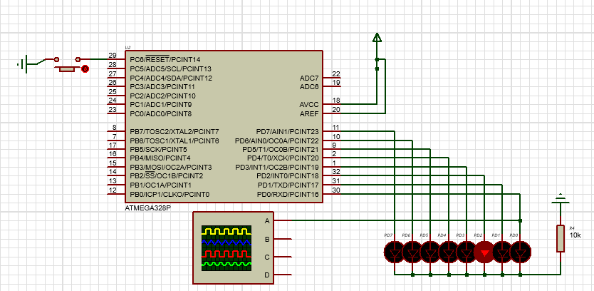

# Блок-схема алгоритма работы программы

# Временные диаграммы логических сигналов на портах МК (фрагмент)

# Результаты работы

### Определение зависимости количества тактов от констант x и y

### Анализ lss-файла

### Анализ hex-файла

### Алгоритм выполнения команды ассемблера

# Ответы на контрольные вопросы

1. Укажите, в чём проявляются признаки RISC-архитектуры в микроконтроллере ATmega32. В чём преимущества и недостатки приведённых особенностей?
2. От чего зависит время выполнения команд SBIS и BRLT? Приведите примеры кода (до 3-10 команд каждый), приводящие к различной продолжительности выполнения указанных команд
3. Укажите команды и их аргументы в виде имён регистров общего назначения, портов ввода-вывода и констант в десятичной или шестнадцатеричной системе счисления для следующих машинных слов: 1001 0110 0111 1111, 1111 0011 1110 1101, 1010 1010 0011 1010 и 1001 1010 0011 0110?
4. Приведите пример выполнения циклического сдвига вправо 8-разрядного числа (с переходом младшего разряда в старший) без использования флага Т. Приведите пример из трёх машинных команд, обеспечивающих сложение 24-разрядного числа с 24-разрядной константой.
5. Обоснуйте, чем вызваны ограничения допустимых значений номеров регистров и диапазонов констант в некоторых командах микроконтроллера ATmega32?

# Выводы по лабораторной работе

# Приложение 1 Комментированный листинг программы для МК на языке ассемблера

# Приложение 2 Фрагмент lss-файла

# Приложение 3 hex-файл